Ella：超灵敏全自动ELISA技术（Simple ELISA）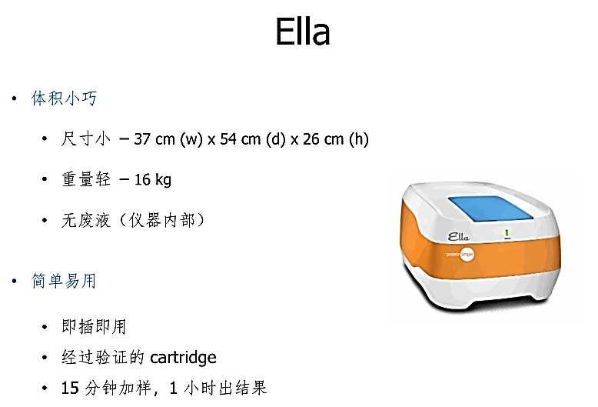
分泌性蛋白，比如细胞因子、趋化因子、神经递质、激素、肿瘤相关分泌性蛋白等在基础医学，感染性疾病防控，肿瘤临床医学等研究中发挥着重要的生物学作用。准确地定量分泌性蛋白浓度，对于准确研究疾病的发生机理，疾病的诊断，以及疾病预后评估等具有重要意义。
背景介绍

ELISA是传统分析分泌性蛋白的主流研究手段，但LISA 需要大量开放的手工操作，步骤多及时间长都影响最终数据的重复性。且ELISA每次只能检测一种因子，多因子检测需要多个ELISA试剂盒来实现，工作量大。Luminex液相芯片是近些年开发的可以进行多细胞因子检测新技术，但Luminex也需要非常多的手工操作，进行多因子检测时因子间信号难免互相干扰，影响单个因子的检测效果。
2015年1月，美国ProteinSimple公司经过多年开发，在全球推出独一无二的全自动多样本，多因子免疫检测分析系统，取名为Ella。

主要功能及特点

Ella采用“一键启动”的全自动免疫检测技术，彻底颠覆了传统，创新性将特异性检测抗体包被在微流体玻璃反应管（Glass Nano Reactor，GNR）中，每个GNR内径为70um，长250um，再将GNR嵌入全自动微流体免疫检测管。同时将生物素标记检测抗体，荧光标记链霉亲和素预先密封在检测板上。Ella系统可自动取样、洗涤、进行检测抗体杂交、洗涤，进行荧光标记链霉亲和素与生物素标记检测抗体结合，最后自动输出3个平行GNR的数据，均值及各因子浓度。整个微流控过程在全自动、恒温条件下进行，一小时左右即可输出数据。
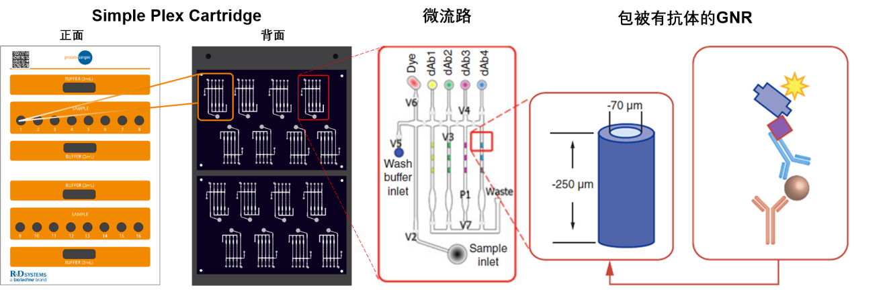
- 检测过程全自动完成
- 无需手工包被抗体，无需手工洗涤，无需手工加入检测抗体，无需手工加入荧光试剂，无需手工绘制标准曲线，无需手工计算样品浓度
- 结果快速：免疫反应及检测全程运行时间约1个小时
- 灵敏度高：可以达到亚pg级，比传统 ELISA 灵敏度高10-100倍
- 通量及靶蛋白通量灵活，四种模式可选择：
- 8靶蛋白X 32样本X 2重复
- 4靶蛋白X 16样本X 3重复
- 4靶蛋白X 32样本X 3重复
- 1靶蛋白X 72样本X 3重复
- 创新：全自动微流体免疫反应管（Glass Nano Reactor，GNR）
- 超高灵敏度及超宽检测范围
Ella采用独特的微流体免疫学检测系统，其灵敏度比传统方法高1-2个数量级，可达到亚pg/ml甚至fg/ml 检测级别。在2016年11月份发表的cell 杂志封面文章“Host and Environmental Factors Influencing Individual Human Cytokine Response”中，部分静息状态细胞因子，表达水平低于传统ELISA检测下限（亚pg/ml），故研究者采用Ella进行分析检测。
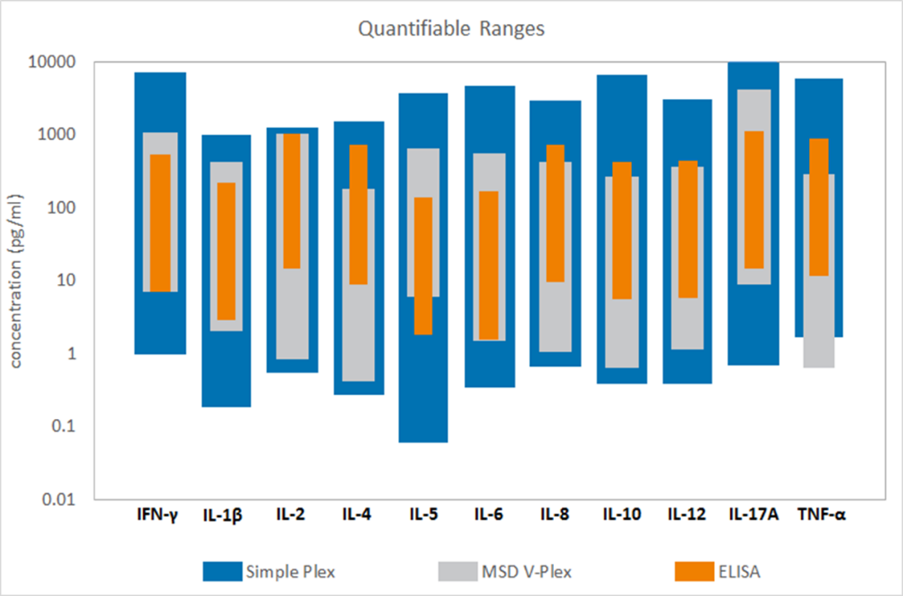

工作流程
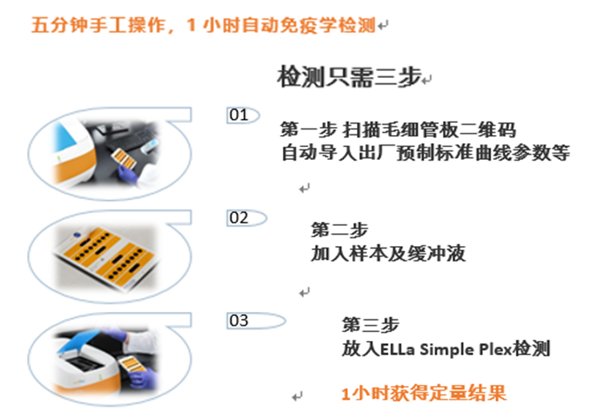

主要应用

- 药物ADA 评估
- 感染性疾病研究（如新冠肺炎研究）
- 炎症相关疾病研究
- 妇科相关疾病研究
- 代谢性疾病研究
- 心血管疾病研究
- 神经内/外科疾病研究
- 眼科疾病研究
- 癌症相关疾病研究
- 干细胞/器官移植研究
- 基因/细胞治疗
- 药物临床研究Biomarker检测

技术参数
- 标准曲线：内置标准曲线
- 交叉污染控制系统：自动阀门开关，多靶点相互独立，完全无相互干扰
- 检测方法：超敏免疫荧光法
- 软件：
  - 符合21CFR Part11
  - 系统自检
  - 结果自动计算
  - 结果导出
  - 数据筛选
- 安装环境：海拔2000m以内，温度15-30℃，湿度：15-80%
- 尺寸大小：37 cm (w) x 54 cm (d) x 26 cm (h)
- 重量：16 kg
- 仪器无管路维护
- 系统配置：
  - 超灵敏全自动微流控免疫学检测系统 1台
  - 数据采集分析系统 1套
  - Simple Plex Runner and Explorer 软件 1套
  - 系统检测验证卡盒 1套

